晶体管电路设计

二极管数学表达式
二极管电流与电压表达式：
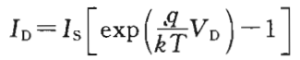

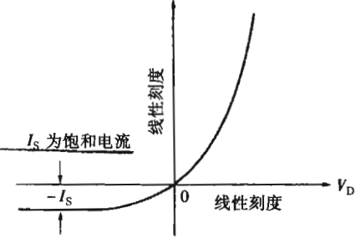

三极管数学表达式

直流电流放大率
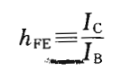

基极电流I_{BE}与基极——发射机电压V_{BE}关系式：
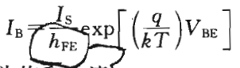 公式 1

*在放大状态中，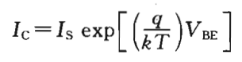 公式 2

直流电流放大率hFE随温度变化表达式
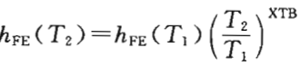
*若XTB=0，则认为hFE不随温度变化而变化

结温
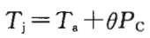

三极管基本慨念

耐压
VCBO：发射极开路，集电极——基极之间的最大电压
VCEO：基极开路，发射极——集电极之间的最大电压
VEBO：集电极开路，发射极——基极之间的最大电压
*一般来说，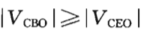。
另外，虽然VEBO不太受重视，但是某些场合，有没有考虑到VCEO，这是专业与业余的差别。

容许功率损耗
指容许的集电极损耗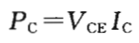，随环境温度下降而下降。

热阻
热阻表示晶体管内部消耗1W功率时，结温上升了多少度的参数。

三极管交流模型：π模型
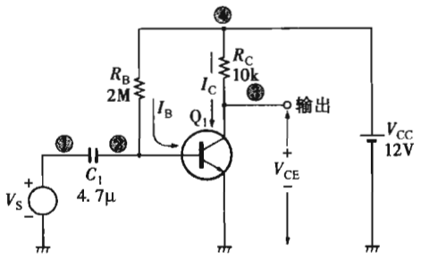 整体电路
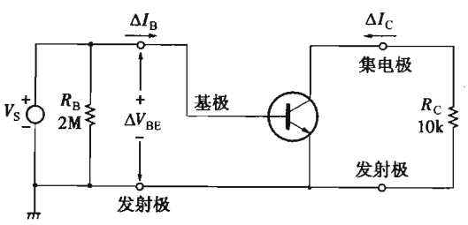 交流模型
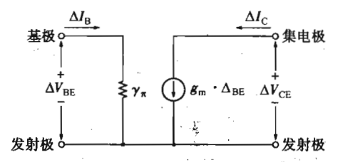 晶体管π模型（小信号）

基极——发射极输入电阻：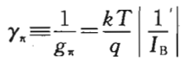（ 公式 1推出），注意：指的是交流电阻，即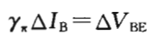。
（基极——发射极输入电导：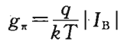）

PSPICE中，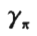用RPI表示。

互导（ΔI_{C}/ΔV_{BE}）：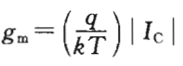 （根据*在放大状态中， 公式 2推出）

增益：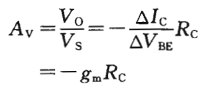

三极管交流模型：h参数模型
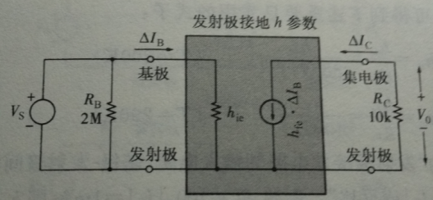
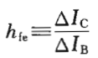，称为小信号电流放大率
*理想晶体管中，与直流放大率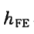一致。但实际有差异。

